魏村中心幼儿园大（4）班区域游戏观察记录表
一、集体观察
观察目的：观察幼儿与材料的互动情况
观察者：陈洁
观察信息：
区域名称 | 人数 |  | 游戏材料 | 是否有合作 | 情绪状态
 | 男 | 女 |  |  | 愉悦 | 一般
阅读区 | 1 | 2 | 绘本书籍、你做我猜 | 是 | √
美工区 | 3 | 1 | 树叶创意画、超轻泥做春天的美景 | 无 | √
科探区 | 2 | 2 | 小灯泡发光记、磁铁拼搭、造纸术 | 是 | √
益智区 | 2 | 2 | 五子棋、自然物平衡 | 是 | √
建构区 |  | 2 | 单元积木 | 是 | √
自然拼搭区 | 2 |  | 石头、树枝、树叶、木块等自然材料拼搭冬天的树林 | 是 | √
自然角 | 1 | 1 | 观察、照料小动物植物 | 是 | √
二、个体观察
观察对象：肖涵杰（J） | 对象年龄：6岁 | 观察地点：教室自然角
观察目的：观察目标幼儿在游戏中的观察探究能力
观察内容：观察目标幼儿在游戏中能否观察到动植物的外形特征、习性与生存环境的适应关系
观察背景：了解金鱼的外貌特征，但并没有仔细观察过和一起分享过
观察实录：
时间 | 工具 | 动作行为 | 交流对话 | 照片
10:21 | 无 | J和T两人双手撑地，低头看着盒子里的金鱼。  J：“金鱼的嘴巴是白色的”  T：“真的吗？”  J:“嗯，你看了吗？”  T去工具架上拿了放大镜 |  | 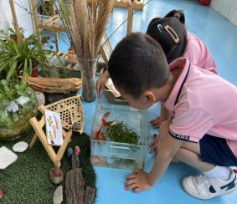
10:22  10:22 | 放大镜  铲子 | T在工具架上拿了两个放大镜，给了一个J，J左手拿放大镜对着金鱼差不多20CM远的地方观察着，又对T说：“我这样还是看不清鱼的嘴巴是什么样的？”  说完，两人放下放大镜，趴在地上从透明盒子外面看着  J“你看，那鱼的嘴巴是不是白色的？”  T：“我看不见”  J ：“要不我们找个工具把鱼捞出来看看？”  T:“好主意，我去看看”  T来到工具架，拿了一个小方铲  T：“我来拿铲子捞一下”  T将铲子放进水里，金鱼游得好快  T捞了5次还是没有捞到金鱼，J在旁边用放大镜凑近金鱼观察着 |  | 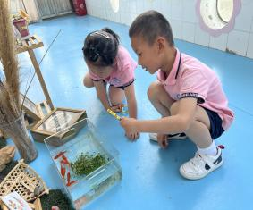  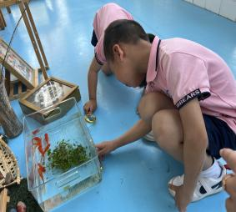  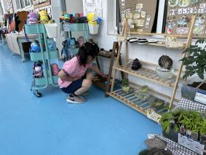  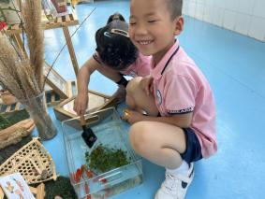  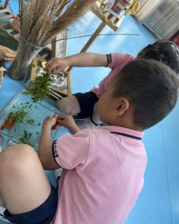
10:24 |  | T将一条小鱼逼近角落，轻轻地捞出一条小鱼，J看到后开心得笑了。  J用放大镜观察金鱼的外形，：“鱼鳞上有毛毛的东西，它的嘴巴上还有两个洞。说完，J用手开始扳鱼的嘴巴。  师：“你不能这么用力扳它的嘴巴，它会很疼的。”  听到后J将鱼放进了水里
10:26 | 铲子、手 | T又去帮J拿了一把铲子，但是他用铲子试了5,6次都没有捞到鱼，于是，他就用手直接在水里抓鱼。J左手抓了一条鱼，右手用放大镜观察，说：“你看，鱼的嘴巴是不是白的，嘴巴上还有两个洞洞。”说完，他又用手抓了两条鱼观察，T也抓到了一条。 |  |  | 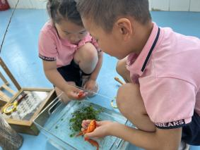
10:29 | 手 | J用手抓了一条鱼，掰开鱼头那部分想看金鱼身体的东西。我又进行了制止，J将鱼放进了水里 |  |  | 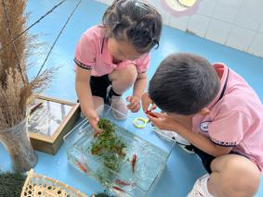
10:32 | 手 | J又抓了一条鱼，两只手捧着鱼，眼睛只盯着鱼的嘴巴，J：“我看到鱼的嘴巴里白白的，像有个棉花。” |  |  | 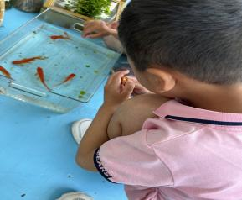
10:34 | 日志本  笔 | J将他今天关于金鱼的观察发现画了下来 |  |  | 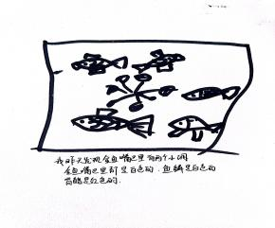

分析与评价：（结合指南指标进行评述）
对接指南：
科学 | 一级指标 | 二级指标 | 三级指标
 | 科学探究 | 亲近自然，喜欢探究 |  | 探索中有所发现时感到兴奋和满足
 |  | 具有初步的探究能力 |  | 能用一定的方法验证自己的猜测
 |  |  |  | 探究中能与他人合作与交流
 |  | 在探究中认识周围事物和现象 |  | 初步了解人们的生活与自然环境的密切关系，知道尊重和珍惜生命，保护环境
语言 | 倾听与表达 | 愿意讲话并能清楚地表达 |  | 能有序、连贯、清楚地讲述一件事情
 | 阅读与数学表达 | 具有书面表达的愿望和初步技能 |  | 愿意用图画和符号表现事物或故事

分析与评价：
J和T两人在观察金鱼的过程中，通过使用工具：放大镜、铲子来观察金鱼。J主动地交流自己的发现，T在游戏过程中负责寻找工具，两人还是有自己的任务。但是在观察过程中，J的几次掰开金鱼的头以及嘴巴来观察金鱼的具体部位，对这种具有强烈的探究欲但是又要保护动物的初衷和意识还是要跟J进行交流，如何利用保护动物的前提下安全地观察小动物，这是可以后期进行分享与交流。
后期跟进：
- 环境支持
从小班到大班的自然角，金鱼一直存在于自然角的养殖区，而今天这样的个案也是孩子们对于金鱼这种小动物的强烈探究欲望，金鱼的嘴是什么样的？鱼鳞是什么样的？嘴上的两个洞洞是什么？等等问题，他们的观察意识和探究欲望越来越强烈。基于这几方面，我们可以在自然角制作金鱼整体外形特征的环境，从局部到整体，都有体现，让孩子们在一次一次观察中得到验证。
- 时空支持
我们将金鱼放在地上也是想便于孩子们的观察，但是在今天的个案中，我们看到
- 分享交流
而对于金鱼有这么强烈探究欲的情况，我们可以将J的发现进行分享交流，如果小部分孩子感兴趣的，可以带着部分孩子们一起再去探究金鱼的秘密，开展金鱼的课程，更深入地去了解金鱼的生活习性，特征等。

